KW_VIP 2016707015 신승현

**과제 목표**

이번 과제는 CIFAR10 dataset을 다운받고 Convolution layer로 구성된 모델에 학습시키는 것이 목표이다.

CIFAR10은 airplane, automobile, bird, cat, deer, dog, frog, horse, ship, truck으로 구성되어 있다.

**구현 방법**

모델의 layer를 쌓기 위해 nn.Module를 상속하는 클래스를 생성하였고 Convolution layer 2개, Maxpooling layer 2개를 번갈아 가면서 쌓았고 마지막에는 Fully connected layer를 사용하여 하나의 값을 출력하게 하였다.

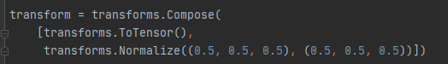

입력 데이터 값을 -1~1의 범위로 정규화 하기위해 transform 함수를 다음과 같이 정의하였다.

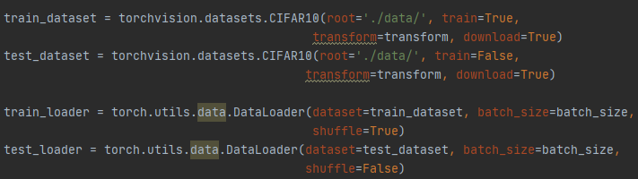

이 코드로 CIFAR10 데이터를 다운 받고 DataLoader을 통해 배치 사이즈만큼 나누어 입력 이미지와 이에 대한 라벨링을 train_loader 라는 변수에 넣었다.



모델은 10개의 카테고리중 하나를 설정하는 classification 이므로 loss를 CrossEntropy로 설정하였고

배치 사이즈마다 weight를 업데이트 하기위해 SGD optimizer를 사용하였다.

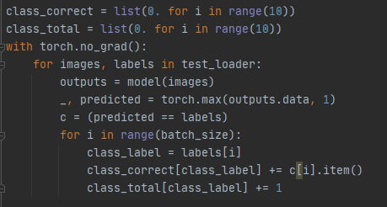

Test_loader에는 전체 입력 개수 / 배치 사이즈 만큼의 수가 있고

outputs에는 10개의 카테고리에 대한 확률이 들어있으므로 torch.max를 통해 가장 큰 값을 뽑아낸다.

그 후 라벨링과 예측한 값이 같으면 c=True가 되고, item()을 이용하여 True=>1, False=>0로 바꿔준다.

배치 사이즈만큼 반복하면서 class_correct에 c값을 입력해주고 total에는 총 개수를 저장한다.

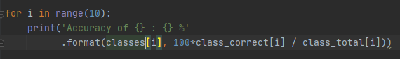

각 라벨링에 대한 정확도를 출력해 준다.

**결과 화면**

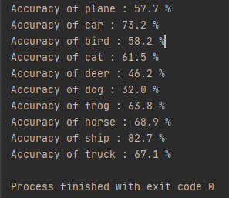

다음과 같이 배가 제일 정확도가 높은 것을 볼 수 있다.